ТЕМА: «Кем работают женщины»
ФОРМА ПРОВЕДЕНИЯ: час общения с просмотром слайд - шоу
ЦЕЛЬ: формировать умение рассказывать о профессиях женщин; познакомиться с профессиями женщин; прививать интерес к разным профессиям; воспитывать уважение к труду женщин.
ИСПОЛЬЗОВАННЫЙ МАТЕРИАЛ:
- Мультимедийная установка, слайд – шоу.
- Стихи.
- Видеоролик ««Самые женские профессии».
- ИСПОЛЬЗОВАННАЯ ЛИТЕРАТУРА:
Ресурсы интернета: infourok.ru, nsportal.ru

Ход проведения воспитательского часа:

Мы по-разному устроены как с физиологической, так и с психологической точек зрения. И поэтому неудивительно, что с некоторыми видами деятельности несколько лучше справляются мужчины, а с некоторыми — представители прекрасной половины человечества. Сегодня мы рассмотрим 10 профессий, в которых женщины, чаще всего, проявляют себя лучше мужчин.
Слайд 1.

Акушерка и гинеколог
Это «самые женские» из медицинских профессий: в конце концов, лучше всех понять ощущения пациентки может только другая женщина, имеющая схожую физиологию и, возможно, сталкивавшаяся со схожими проблемами. Мужчины могут детально изучить все вопросы, которыми занимаются гинекологи и акушеры, но они никогда не смогут их до конца понять и прочувствовать.

Секретарь – слайд 2
Держать в голове множество дел и мелочей, своевременно разбираться со всеми поставленными задачами и возникшими проблемами, поддерживать порядок как на рабочем месте, так и в документации и электронных файлах — это, все же, в большей степени к женщинам. Мужчинам несколько сложнее постоянно концентрироваться на таком количестве мелких дел. Ухоженная, стильно выглядящая секретарша является показателем статуса своего начальника.

Воспитатель и няня – слайд 3

Тут все не настолько очевидно: действительно хорошие воспитатели и нянечки порой встречаются и среди представителей сильной половины человечества. Впрочем, подобное чаще происходит за границей, а не в отечественных условиях. Однако по количественному соотношению женщины-воспитатели, успешно справляющиеся со своей работой, все же существенно опережают мужчин. Все-таки материнский инстинкт, стремление оберегать потомство (пусть даже не свое) и воспитывать его у дам развиты гораздо сильнее, чем аналогичные чувства и способности у противоположного пола.

Экономист – слайд 4
На экономическом факультете любого университета наблюдается одна и та же картина: огромное количество девушек и всего несколько парней на весь поток. Это вполне логично примерно по той же причине, по которой из женщин получаются более успешные секретари. Им чаще присущи склонности к кропотливой, сосредоточенной, даже в некоторой степени монотонной работе, которые во многом определяют профессионализм экономиста.

Менеджер по продажам – слайд 5.
Чтобы быть успешным продавцом, нужно уметь слушать и понимать потенциального покупателя, быть готовым идти на компромиссы, усердно искать подход к каждому человеку — словом, обладать теми качествами, которыми дамы одарены гораздо чаще, чем их кавалеры. Этот закон работает не всегда, однако в большинстве случаев мужчинам сложнее подстроиться под кого-либо, задействовать лесть или пойти на уступки, чтобы добиться высоких продаж.

Сотрудница колл-центра или службы техподдержки – слайд 6 .

Наверное, вы сами замечали, что чаще всего в колл-центрах и службах поддержки клиентов вам отвечают именно представительницы прекрасного пола. Причин тут достаточно много. Во-первых, многие работодатели считают, что женские голоса для большинства звонящих звучат более приятно, позволяют чувствовать себя более комфортно, чем мужские. Во-вторых, опять же, девушки в большей степени способны подстроиться под манеру общения клиента, понять его и сообщить ему именно то, что ему нужно. Ну и в-третьих — как показывают многие исследования, с психологической точки зрения женщины более устойчивы и менее подвержены стрессу, чем мужчины

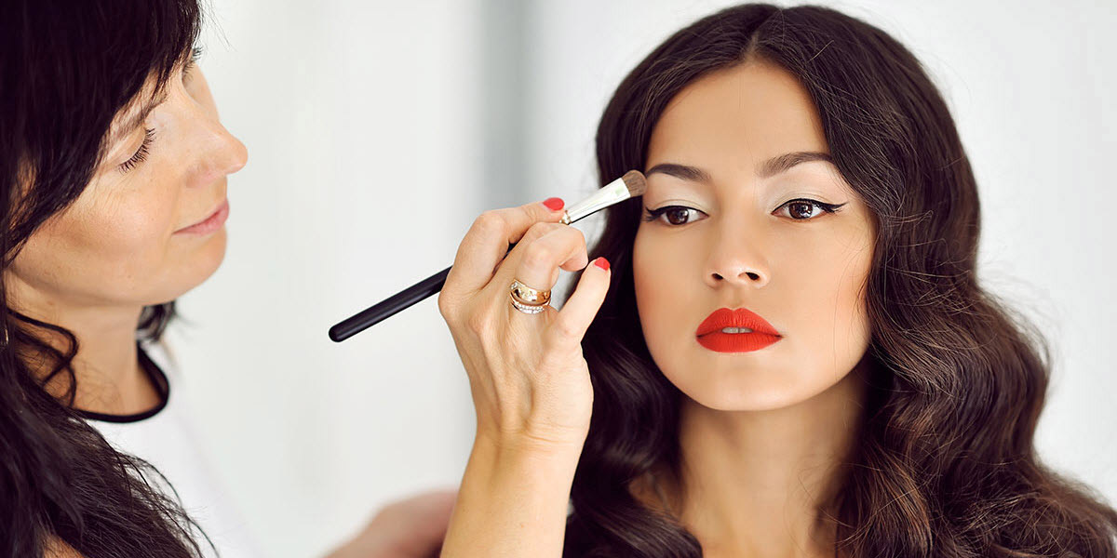
Стилист и визажист – слайд 7
Конечно, расстановка сил постепенно меняется, но все же пока что в подобных профессиях лидерство держат дамы. Причина достаточно проста: женщинам в принципе свойственно уделять своему внешнему виду гораздо больше внимания, чем это делают представители сильной половины человечества. Поэтому и с работой, которая направлена на улучшение этого внешнего вида, они справляются лучше. Кроме того, многим посетительницам салонов красоты в принципе спокойнее, если их обслуживают женщины, так как обсуждать изъяны в своей внешности с мужчинами им некомфортно.

Маркетолог – слайд 8
Это тоже неоднозначная позиция, но в ней тоже пока что дамы добились большего успеха, чем представители противоположного пола. Меткий маркетинг требует креатива, нестандартного взгляда на вещи, умения подмечать все детали, тонкого понимания психологии потенциальной клиентуры. Опять же, женская душа справляется с такой филигранной работой обычно результативнее, чем мужская.

Официантка – слайд 9
Как мы уже неоднократно объяснили ранее, когда работа предполагает внимание к незнакомым людям и умение подстраиваться под их запросы, девушки оказываются впереди парней. Поэтому и официантки все же встречаются чаще, чем официанты (во всяком случае, в заведениях классического типа). Отчасти это снова связано с сексисткими стереотипами: девушка-официант с большей вероятностью получит хорошие чаевые от посетителей-мужчин, чем парень-официант от посетителей своего или противоположного пола.

Руководитель – слайд 10

Итак, завершим наш топ мы самым спорным утверждением: женщины на руководящих постах имеют больший потенциал, чем мужчины. Чтобы вы не возмутились до глубины души, уточним, что многое здесь зависит от специфики организации, учреждения, компании, о руководстве которой идет речь. В общем и целом представительницы прекрасного пола, во-первых, более чутки к другим людям, и потому им проще создавать комфортную атмосферу в коллективе. А во-вторых, они более внимательны к мелочам, им не чужды хитрости и интриги — это качества, порой необходимые для достижения победы в конкурентной борьбе.
Слайд 11-16.
Женщины могут работать: маникюршей, директором, судьей, риелтором, продавцом, поваром, стюардессой, проводником, учитель, косметолог, модельер, могут служить в армии.
Согласно опубликованной информации, 13,1% от всех трудящихся женщин в России работают продавцами, на втором месте (10,1%) расположились профессии в сфере образования (учителя, воспитатели и т.д.). Далее идут специалисты в сфере бизнеса и администрирования (9,7%), средний специальный персонал по экономической и административной деятельности (7,3%) и средний медперсонал (медсестры) (6,7%).
При этом всего в России по состоянию на конец III квартала 2019 года работали 35,2 млн женщин.
Просмотр видеоролика «Самые женские профессии».
Итог занятия.
Тёплые вещи быстро и тихо
Шьёт для детишек мама-портниха
Доит корову с утра спозаранку
В чистом загоне мама-доярка
Зубки больные без всяких уколов
Вылечит мама – врач-стоматолог
В детском саду очень много занятий.
Мама там няня и воспитатель
В школе не меньше занятий. Смотрите:
Ставит оценки мама-учитель
Из корешочка растить не устанет
Чудо-растение мама-ботаник
Пишет в газеты статьи и записки
Мама-писатель и журналистка.
Вкусной колбаски достала с витрины
Мама, она – продавец магазина.
Плюшки и булочки кушать спешите!
Их испекла нам мама-кондитер.
Из самолёта прыгает с риском
Смелая мама-парашютистка.

